การวิเคราะห์บทละครเพื่อการแสดง
รายวิชาการกำกับขั้นสูง (ครูชุ)
2/2566

- เรื่องย่อ (Synopsis)
- โครงเรื่องของผู้กำกับ (Director’s Plot)*
  - วิเคราะห์โครงเรื่องตาม Freytag’s Pyramid
  - เรื่องย่อแบบละเอียด (เหมือน Treatment การเขียนบท)
  - วิเคราะห์ยูนิต ฟังก์ชั่น และบรรยากาศ**
- แนะนำตัวละคร (Characters’ Introduction)
- วิเคราะห์ตัวละคร (Characters’ Analysis)*
  - วิเคราะห์ตัวละครแบบมาตรฐาน
  - วิเคราะห์ตัวละครตามหลักนพลักษณ์*
- การบ้านที่ผู้กำกับควรทำร่วมกับนักแสดง
  - โครงเรื่องของตัวละคร
  - วิเคราะห์ตัวละคร
  - แนวทางการหลีกเลี่ยงอคติของตน (และของลักษณ์ของตน) ในการตีความตัวละคร
---------------------------------------------------------------------------------------------------------------------------------------
- เรื่องย่อ (Synopsis)
- เหมือนเรื่องย่อภาพยนตร์ หลังปกซีดี
- โครงเรื่องของผู้กำกับ (Director’s Plot)
- เขียนเหตุการณ์ใหญ่ตาม Freytag’s pyramid
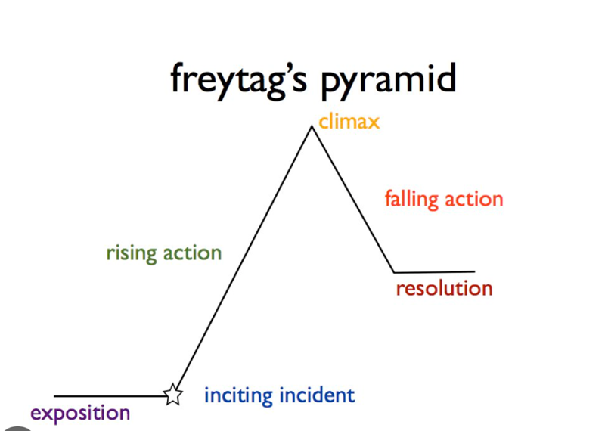
- เขียนเรื่องย่อแบบละเอียด ให้เล่าทุกเหตุการณ์ในเรื่อง* (ทำเหมือนเรื่องย่อละเอียดของละครโทรทัศน์ทำขายเป็นเล่มๆ - เหมือนทำ treatment ของการเขียนบท)
- วิเคราะห์ ยูนิต ฟังก์ชั่น และบรรยากาศ [นำเหตุการณ์ที่เขียนในข้อ 2 มาวิเคราะห์ แจกแจง อธิบายความเชื่อมโยงของเหตุการณ์ในแต่ละยูนิต + function ของฉาก + ภาพ, บรรยากาศ, เสียง, จังหวะ (อารมณ์ ความรู้สึกที่จะกระทบสัมผัสผู้ชม)] ดังนี้
แนวการเขียน การลำดับเหตุการณ์ใน Plot สำหรับผู้กำกับ (ทำมาประมาณ 3-5 เหตุการณ์ก่อน)
ลำดับของ  ยูนิต | องก์ / ฉาก / ตัวละคร | เหตุการณ์ / สถานการณ์  (ในเหตุการณ์เหล่านี้ ประกอบด้วยหลายบีท) | Function  ของเหตุการณ์  (ที่คนเขียนตั้งใจ) | ภาพ + บรรยากาศ  + เสียง + จังหวะ  (อารมณ์ ความรู้สึกที่จะกระทบสัมผัสผู้ชม)
1 | องก์ 1  ฉาก 1  Line  1-7  เต่า, กระต่าย | เต่ากำลังเดินไปแหล่งน้ำ กระต่ายผ่านมา เกิดนึกสนุก อยากจะทดสอดความเก่งของตัวเอง จึงท้าทายเต่าให้มาแข่งกัน | - ให้เห็นนิสัย ของกระต่าย (รักสนุก / เอาชนะ)  * ฟังเสียงตัวละคร/ เข้าไปเป็นตัวละคร อย่าคิดให้ตัวละคร  ** function ของเหตุการณ์ คือ 1) การทำให้คนดูรับรู้อะไร? 2) ทำให้คนดูรู้สึกอะไร? / คิดอะไร? “ฉากนี้สนุกอย่างไร? / ลุ้นอย่างไร?) | ภาพบรรยากาศธรรมชาติ แสนสงบ ท้องฟ้าและอาทิตย์แจ่มใส  แต่แล้ว!!! ก็มีพลังอีโก้มาคุของกระต่าย เข้ามากระทบความรักธรรมชาติของเต่า  * จินตนาการว่าคนดูจะได้รับรู้ / สัมผัส รูป รส กลิ่น เสียง สัมผัสกระทบกาย กระทบใจ ในอารมณ์ไหน ยังไง?  ** ระบุด้วยว่าจังหวะ (pace) ของฉากนั้นมันเป็นอย่างไร?
2 | องก์ 1  ฉาก 2  เต่า, กระต่าย | เต่าปฏิเสธ  กระต่ายตื้อ  พร้อมทั้งเย้ยหยัน
…
…

3. แนะนำตัวละคร (Characters’ Introduction)
แนะนำตัวละครด้วยข้อมูลทั่วๆ ไปของตัวละคร เช่น ชื่อ สกุล เพศ อายุ อาชีพ นิสัยใจคอเด่นๆ และลักษณะอื่นๆ ที่เห็นได้ง่าย และเป็นประโยชน์กับเรื่อง

- วิเคราะห์ตัวละคร (Characters’ Analysis)
วิเคราะห์ตัวละคร จากบทละคร และตีความตามแนวทางของนพลักษณ์
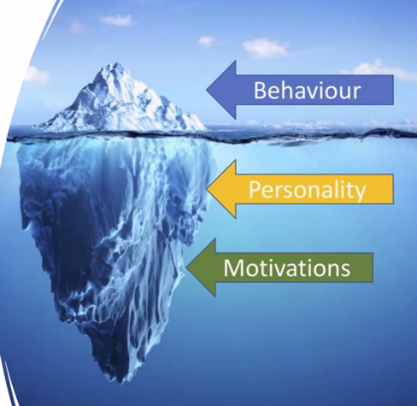

จาก ภาพภูเขาน้ำแข็งพฤติกรรม ให้มองว่า
    - ตัวละครทำพฤติกรรมอะไร?
    - ตัวละครมีบุคลิกอย่างไร?
    - ตัวละครถูกขับเคลื่อน (ให้มีบุคลิกภาพ และพฤติกรรมพวกนั้น) ด้วยแรงจูงใจข้างในลึกสุด (motivation) คืออะไร?
- ลองเขียนทั้ง 3 ข้อนี้ของตัวละครแต่ละตัว แบบสั้นๆ แล้วคุยกันในกลุ่ม หาข้อสรุปร่วมกัน
- วิเคราะห์ตัวละครแบบมาตรฐาน
ประเด็นทั่วไปที่ใช้ในการวิเคราะห์
  - ลักษณะทางกายภาพ (รูปร่าง หน้าตา ท่าทาง)
  - ประวัติชีวิตที่ผ่านมา (กำเนิด ครอบครัว สภาพแวดล้อม การศึกษา ฯลฯ)
  - ลักษณะทางจิตใจ (นิสัยใจคอเด่นๆ และลักษณะทางจิตใจ)

ตัวอย่างการวิเคราะห์ ตัวละคร: เต่า
ลักษณะทางกายภาพ | พบได้จาก (อ้างอิงจากบทละคร)
รูปร่างสันทัด (ขนาดประมาณ​ 2 ฟุต) เดินช้า อุ้ยอ้าย กระดองหนา ดวงตามีแววความสุข สงบ ฯลฯ | - หน้า 2 (ในบทบรรยายไว้ว่า....)  - หน้า 2 (จากคำพูดของกระต่าย ที่พูดถึงเต่าว่า...เข้าเชื่องช้า)  * ต้องอ้างอิงจากบทเท่านั้น (ไม่คิดเอง)  * อาจมาจาก stage direction / คำพูดของตัวละครเอง / คำพูดที่ตัวละครอื่นพูดถึงเขา

ประวัติชีวิต | พบได้จาก (อ้างอิงจากบทละคร)
เกิดที่หนองน้ำท้ายเมือง เกิดในครอบครัวใหญ่ มีพ่อแม่ ปู่ ย่า ตายาย เลี้ยงดูมาอย่างอบอุ่น | - หน้า 2 (ในบทบรรยายไว้ว่า....)  - หน้า 3 (จากคำพูดขอเต่าเอง ที่พูดว่า..ตอนเด็กๆ ฉันอยู่ในบ้านหลังใหญ่ ปู่ย่า ตายาย เลี้ยงฉันมา...)  * ต้องอ้างอิงจากบทเท่านั้น (ไม่คิดเอง)  * อาจมาจาก stage direction / คำพูดของตัวละครเอง / คำพูดที่ตัวละครอื่นพูดถึงเขา

ลักษณะทางจิตใจ | พบได้จาก (อ้างอิงจากบทละคร)
ใจดี ใจเย็น อบอุ่น เป็นมิตร ไม่ชอบหาเรื่อง ฯลฯ (รับผิดชอบ... เห็นจากการตัดสินใจ) | - หน้า 2 (ในบทบรรยายไว้ว่า....)  - หน้า 2 (จากคำพูดของกระต่าย ที่พูดถึงเต่าว่า...)  * ต้องอ้างอิงจากบทเท่านั้น (ไม่คิดเอง)  * อาจมาจาก stage direction / คำพูดของตัวละครเอง / คำพูดที่ตัวละครอื่นพูดถึงเขา / การตัดสินใจของเขา
- วิเคราะห์ตัวละครด้วยนพลักษณ์
มองว่าเขาเป็นลักษณ์อะไร? เห็นได้จากพฤติกรรมอะไร? ระบุว่าพฤติกรรมนั้นๆ ทำไปด้วยแรงจูงใจอะไร? มาจากโลกทัศน์อย่างไร? ต้องการอะไร? ความรู้สึกระหว่าง “การกระทำ” (action) นั้นๆ คืออะไร (ทำไปด้วยความรู้สึกอะไร?) และมีความคิด ความคาดหวังอะไรที่ทำสิ่งนั้นๆ ต้องการให้ได้อะไรมา?

ตัวอย่างการวิเคราะห์ลักษณ์ของตัวละคร: เต่า (ลักษณ์​ 5)
ลักษณะของลักษณ์ | พฤติกรรมที่เห็น | แรงจูงใจ และโลกทัศน์
เก็บตัว  มีโลกส่วนตัวสูง | เต่าเดินทางลำพังคนเดียว ไม่ได้ชอบทักทายคนไปทั่ว | ฉันต้องการประหยัดพลังงาน
อดทน มุ่มมั่น ตั้งใจทำสิ่งใดแล้ว ต้องทำให้สำเร็จ ไม่ทิ้งกลางคัน | เมื่อรับคำท้ากระต่ายแล้ว เต่าก็จะทำสิ่งที่ตั้งใจให้สำเร็จ ไม่ได้หวั่นไหวใดๆ | ? (ลองถามคนลักษณ์ 5 ดู 5555)
….

5. การบ้านที่ผู้กำกับควรทำร่วมกับนักแสดง
- โครงเรื่องของตัวละคร (Character’s Plot)
  - ทำปิรามิตแบบโครงเรื่องผู้กำกับ แต่ทำในเส้นเรื่องของตัวละครของเรา
- วิเคราะห์ตัวละคร
  - ทำเหมือนตารางลำดับเหตุการณ์ยูนิตต่างๆ ของผู้กำกับ แต่ทำในฉากเฉพาะที่มีเรา
  - ในส่วน function ของฉาก ให้เขียนในมุมมองตัวละครของเรา ว่าฉากนี้ ทำให้เรารู้สึกอย่างไร? เป็นอย่างไร?
  - ในส่วนบรรยากาศ ภาพ เสียง ให้เขียนในมุมของตัวละครของเรา ว่าเกิดความรู้สึกอะไรมากระทบประสาทสัมผัสของเราบ้าง? แล้วเป็นอย่างไรบ้าง เช่น เย็น ร้อน หนาว หนวกหู วิตก
- แนวทางการหลีกเลี่ยงอคติของตน (และของลักษณ์ของตน) ในการตีความตัวละคร
- ทำตารางความคิด / ความรู้สึก ที่มีต่อคนลักษณ์ต่างๆ ดังนี้
ปาจัง = ลักษณ์ 4
ลักษณ์ | เราชอบอะไรในคนลักษณ์นี้ | เราไม่ชอบอะไรในคนลักษณ์นี้
1
2
3
4
5
6
7
8
9

